# A.安装opencv

1.创建/usr/local/share/opencv，并将压缩包【opencv-3.2.0.tar.gz】放进去，解压

2.在解压的目录中新建build目录

3.进入build目录，执行【cmake ..】

4.若未安装cmake，用yum安装cmake工具

5.若未安装gcc-c++，用yum安装gcc-c++工具

6.再次执行【cmake ..】

7.若遇到ippicv在线下载不成功，需手动下载【ippicv_linux_20151201.tgz】

删除先在线未下载完全的压缩包，并将之上传到/usr/local/share/opencv/opencv-3.2.0/3rdparty/ippicv/downloads/linux-808b791a6eac9ed78d32a7666804320e

8.再次执行【cmake ..】

9.在build目录中执行【make -j2】

10.在build目录中执行【make install】

11.添加库路径到系统环境中：【/bin/bash -c 'echo "/usr/local/share/opencv/opencv-3.2.0/build/lib" > /etc/ld.so.conf.d/opencv.conf'】

12.更新环境变量：【ldconfig】

-------------------------------------------------------------------------------

# B.部署应用

1.将Filter.jar上传至系统。

2.启动：nohup java -jar Filter.jar &

3.服务默认端口9091，**可用解压工具打开jar包，找到开如下文件进行修改**

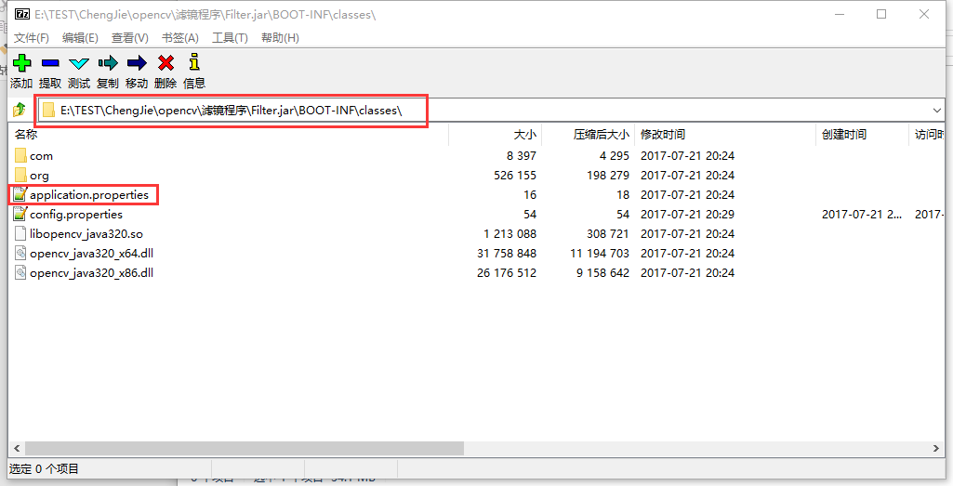

修改**server.port**参数的值

C:\Users\youn\AppData\Roaming\Tencent\Users\315201741\QQ\WinTemp\RichOle\59@7UC60KETFDV2OO2]0IIA.png

4.生成图片存放路径修改，**用解压工具打开jar包，找到开如下文件进行修改**

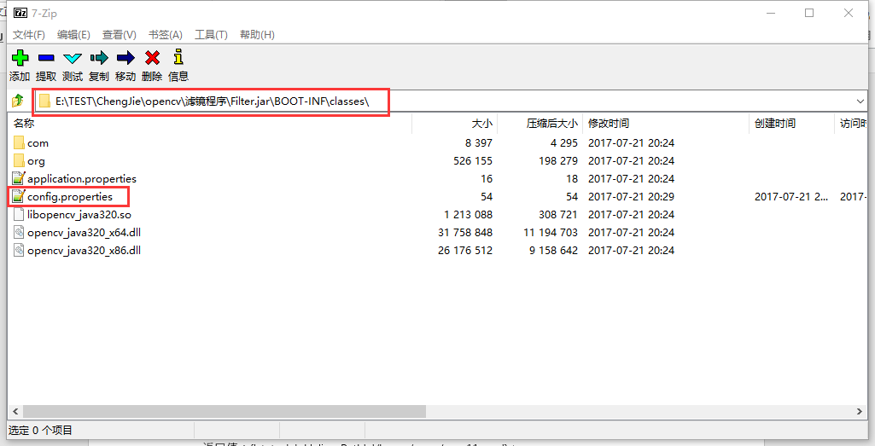

修改**destDir**参数的值

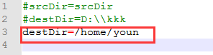

4.调用url：http://192.168.88.129:9091/color/colorMapping

请求类型：POST

请求参数：originImagePath=/root/zqc.png

colorMapCode=11

返回值：{'status': 'ok', 'imgPath': '/home/youn/zqc_11.png'}